ПРОТОКОЛ №4
ОБЩЕГО ОТЧЕТНО-ВЫБОРНОГО СОБРАНИЯ
ГИЛЬДИИ ПЕЧНИКОВ САНКТ-ПЕТЕРБУРГА

«22»февраля 2018 года г. Санкт-Петербург, колледж «Метростроя», аудитория 24

Присутствовали: 18 действительных членов Гильдии, представляющих 26 голосов (имеются 8 доверенностей в виде 2 электронных писем и 6 SMSсообщений – приложение 5 ), и 3-е гостей (список прилагается без указания гостей - см приложение 1)
Для кворума необходимо: 44/2 +1= 23 чел. Кворум есть.
Председательствующий собрания: Бовыкин Андрей Анатольевич
Секретарь: Миркис Семен Михайлович

1. ПОВЕСТКА ДНЯ:

1. Отчет о работе Председателя Правления Гильдии за период с января 2016 года по январь 2018 года. Докладчик Бовыкин А.А.
2. Отчет о работе Совета Мастеров Гильдии. Докладчик Марчуков С.И.
3. Отчет о работе казначея Гильдии. Докладчик Герасимов С.В.
4 . Выборы председателя Правления Гильдии печников СПб.
5. Выборы Старшего Мастера
6. Выборы Казначея Гильдии.
7. Выборы Правления Гильдии.
8. Выборы Совета Мастеров.
9. План работы на 2018-2019г.г.

2. Принятие решений по вопросам повестки дня:

1. С отчетным докладом выступал Председатель Гильдии Бовыкин Андрей Анатольевич (тезисы прилагаются см. приложение 2).
Постановили:
Считать работу Правления, Председателя Правления удовлетворительной.
Голосование: за -26, против – нет, воздержались – нет.

2. С отчетом о работе Совета Мастеров Гильдии выступал её Старший мастер Марчуков Сергей Иванович (тезисы прилагаются см. приложение 3).
В связи с тем, что у собрание проявило интерес к приведенным в докладе обобщенным характеристикам Гильдии по возрасту, образованию и стажу работы, Миркис С.М. вызвался подготовить аналогичные данные по печникам С.-Петербурга и возможно России.
Постановили:
Считать работу Совета Мастеров и Старшего Мастерп удовлетворительной.
Голосование: за -26, против – нет, воздержались – нет.

3. С отчетом о финансовом положении Гильдии выступал её казначей Герасимов Сергей Владимирович. (тезисы прилагаются см. приложение 2).
Постановили:
Считать работу Казначея Гильдии удовлетворительной.
Голосование: за -26, против – нет, воздержались – нет.
В докладе были указаны члены Гильдии регулярно (3 года и более) не платящие взносы.
Постановили:
Членов Гильдии, регулярно (3 года и более) не платящие взносы: Сушкова А.Ф., Ушакова М.В., Гуляева А.Ю., Букаткина П.В., Петракова А.В. и Паняна П.К, исключить из членов Гильдии
.Голосование: за -26, против – нет, воздержались – нет.

4. На пост Председателя Правления Гильдии предложена кандидатура Бовыкина Андрея Анатольевича
Голосование: за -25, против – нет, воздержались – 1

5. Предложение назначить Старшим мастером Совета Мастеров (он же Зам. Председателя Гильдии) Марчукова Сергея Ивановича.
Голосование: за -26, против – нет, воздержались – нет

6. Предложение назначить Казначеем Гильдии (он же Зам. Председателя Гильдии) Герасимова Сергея Владимировича.
Голосование: за -26, против – нет, воздержались – нет

7. К ранее избранным членам Правления:
7.1. Председатель Правления Бовыкин Андрей Анатольевич,
7.2. Заместитель Председателя Марчуков Сергей Иванович.
7.3. Заместитель Председателя Герасимов Сергей Владимирович
Предлагается в Правление Гильдии избрать.
7.4. Пчелкин Виктор Михайлович
7.5. Миркис Семен Михайлович
7.6. Ли Геннадий Дябинович
7.7. Самсонов Павла Валентинович;
7.8. Дувакин-Комаров Николай Львович
Голосование: за -26, против – нет, воздержались – нет

8. К ранее избранному в Совет Мастеров Старшему Мастеру
8.1 Марчукову Сергею Ивановичу
. Предлагается в Совет Мастеров избрать:
8.2 Жарова Сергея Николаевича;
8.3. Роденкова Андрея Ивановича,
8.4 Хяккинена Михаила Александровича,
8.5 Сарафанникова Павла Вячеславовича,
8.6.Дзюбу Илью Александровича,
8.7.Клокова Михаила Павловича

Для тех, кто не знал Клокова М.П., Пчелкин В.М. дал ему положительную характеристику
Голосование: за -26, против – нет, воздержались – нет

9. План работы на 2018-2019г.г.
По данному вопросу предложения высказали Бовыкин А.А., Пчелкин В.М., Пономарев А. В., Ли Г.Д., Самсонов П.В., Миркис С.М.
Обсудили и предложили план направления деятельности Гильдии на 2018-2019г.г.
1. Организовать повышение квалификации печников до 4-5 разрядов (Пчелкин В.М. и Ли Г.Д)
2. Курсы повышения квалификации в области пожарной безопасности (договорится с курсами на ул. Заславской Самсонову П.В.)
3. Судебная практика в области печного дела. (пригласить юриста-печника Автайкина из Москвы; (Пономарев А.В.);
4. Работа с натуральным камнем (выездное собрание в одну из мастерских СПб);
5. Участие в Worldskills$
6. Колеватовские чтения;
7. Инструктаж по ТБ в апреле (Ли Г.Д.)
8. Повторить нормы СП 7.13130.2013 (Миркис С.М.)
9. Мастер-класс в «индустриально-судостроительном лицее»;
10. Получить информацию по пожарам от печей ГУ МЧС на Мойке;
11. Организовать юбилей Гильдии в декабре 2018г.
12. Изготовить сувенирную продукцию с гильдейской символикой.
13. Внести поправки в Устав Гильдии;
14. Составить тематику выступлений и лекций на собраниях.( Самсонов П.В.)
Голосование: за -26, против – нет, воздержались – нет

Председатель собрания: (Подпись) Бовыкин Андрей Анатольевич

Секретарь общего собрания: (Подпись ) Миркис Семен Михайлович.

Приложение к протоколу собрания от 22.02.2018.

Приложение 1

Список присутствующих и делегировавших свой голос членов Гильдии на собрании от 22.02.2018г.
(список гостей не составлялся)

Члены Гильдии
1. Бовыкин А.А.
2. Пчелкин В.М.
3. Понамарев А.В.
4. Гребенюк А.Ф.
5. Ли Г.Д.
6. Миркис С.М.
7. Сарафанников П.В.
8. Нагимов Г.Б.
9. Роденков А.И.
10. Дувакин Комаров Н.Л.
11. Герасимов С.В.
12. Коледа В.П..
13. Окулов В.В. (доверенность на Пчелкина В.М..)
14. Модин С.Е. .( доверенность на Бовыкина А.А.)
15. Мотин С.В.. .( доверенность на Бовыкина А.А.)
16. Понамарев А.В.
17. Комиссаров В.А. (доверенность на Пчелкина В.М..)
18. Карпов А.Н. .( доверенность на Бовыкина А.А.)
19.Костырин В.А.. .( доверенность на Бовыкина А.А.)
20. Добрев Л.В. (доверенность на Миркиса С.М.)
22. Жаров С.Н.
23. Васильев И.А. .( доверенность на Бовыкина А.А.)
24. Дзюба И.А.
25. Клоков М.П.
26. Самсонов П.В..

Приложение 2

ОТЧЕТ (тезисы)
Председателя Правления Гильдии печников С.-Петербурга Бовыкина А.А. на отчетно-выборном собрании Гильдии 22.02.2018г. за период с января 2016 года по январь 2018 года.

1.Совместный проект с Колледжем Метростроя. Обучение профессии «печник», выпущено 4 группы. Преподаватели: Миркис С.М. ведет практику, теорию ведут Пчелкин В.М., Марчуков С.И.,Ли Г.Д., Дувакин-Комаров Н.Л. ,Бовыкин А.А.

2.Два Семинара «Колеватовские чтения» с приглашением мастеров печного дела из регионов России. В 2016 году тема «Соблюдение правил противопожарной безопасности при проведении трубо-печных работ». В 2017 году «Испытания печей».

3.Проведено 16 собраний Гильдии печников, из них два выездных. На завод «Вулкан» и завод «Ремикс».

4.За отчетный период вступило в Гильдию 5 печников и выбыло по личным заявлениям два человека Лихолат К.В. и Бабиков С.Е, и понижен до кандидата Устинов А.А.

5.Участие в региональном чемпионате Санкт-Петербурга «Молодые профессионалы WorldSkills RUSSIA по компетенции профессии печник».Пчелкин В.М. тренер, Самсонов П.В.судья-эксперт

6.Проведение мастер-класса по печной кладке Пчелкиным В.М. в «Индустриально-судостроительном лицее», где мастером производственного обучения по профессии печник является Гребенюк А.Ю

7.Участие в семинарах печников в Петрозаводске КАМИ-2016 и КАМИ-2017

8.Участие в семинарах печников в Австрии. Пономарев А.В.,Серегин С.И.

9.Участие в качестве жюри от РПО в конкурсе печников на международном фестивале «Праздник топора 2017» в г.Томске Самсонов П.В. и Бовыкин А.А.

10.Участие в печном журнале « Fireplaces&Stove”.Члены редколлегии Пчелкин В.М.,Миркис С.М.,Серегин С.И.,Роденков А.И.,Бовыкин А.А.

11.Вступление в октябре 2017года общим собранием Гильдии 37 человек в Ассоциацию «Русское Печное Общество».
Приложение 3

ОТЧЕТ (тезисы)
Старшего мастера Совета Мастеров Гильдии печников С.-Петербурга Марчукова Сергея Ивановича за период с января 2016 года по январь 2018 года.

Прием в кандидаты
2016 год – 3 человека (Китов Алексей Федорович, Китов Михаил Алексеевич, Кудрявцев Михаил Петрович)
20176 год – 3 человека (Цветков Вячеслав Алексеевич, Аксенов Алексей Владимирович, Сорокин Алексей Юрьевич)
.
На сегодняшний день поступило 1 заявление, которое будет рассмотрено Советом Мастеров нового состава. Двое принятых в кандидаты являются выпускниками курсов печников при колледже метростроя, двое закончили другие курсы, двое приняты в кандидаты по рекомендации Правления Гильдии.

Прием в члены Гильдии
2016 год – 2 человека (Шаповаленко Игорь, Юрьевич, Клоков Михаил Павлович ).
2017 год ,– 3 человека (Дзюба Илья Александрович, Китов Алексей Федорович, Китов Михаил Алексеевич)
Заканчивается испытательный срок у двух кандидатов в члены Гильдии. До летнего перерыва их кандидатуры будут рассмотрены.

Исключены из членов Гильдии
2016 год – Лихолат К.В. (личное заявление);
2017 год – Бабиков С.Е. (личное заявление);

Рассмотрение жалоб
Поступило письмо на тмя Председателя Гильдии от имени заказчика л действиях на объекте, совершенных Устиновым А.А.
Принято решение перевести из членов Гильдии – кандидатом в члены Гильдии.

Уровень образования членов Гильдии
 | 31.12.2014 | 31.12.2017
Образование | % | %
Среднее | 18 | 20
Среднее спец. | 8 | 7
Ср. техническое | 18 | 13
Высшее | 58 | 60

Возрастной состав членов Гильдии
 | 31.12.2014 | 31.12.2017
Возраст, лет | % | %
До 40 | 18 | 7
40-50 | 30 | 29
50-59 | 36 | 25
60-69 | 12 | 32
70 и выше | 4 | 7
Средний возраст члена гильдии 53,61 года

Стаж работы по печной профессии
 | %
До 10 лет | 17
10-19 лет | 14
20 лет и более | 49
Средний стаж работы 18,46 года
---------------------------------------------------------------------------------------------------------------------------
Приложение 4

ОТЧЕТ (тезисы)
Казначея Гильдии печников С.-Петербурга Гнрасимова Сергея Владимировича за период с мая 2017 года по 31.12.2017 года.
11.05.2017 - принято от Пономарёва А.В. 113000 руб.
РАСХОДЫ за 2017 г. (после 11 мая)
1. Колеватовские чтения :
- 1220 руб. - цветы;
- 5218 руб. - баннер, сертификаты,
- 2550 руб. - сувенирные кружки,
- 1827 руб. - оплата проезда Кирилловна С.В. (Петрозаводск - СПб - Петрозаводск)
- 10000 руб. - оплата проезда Колчину (М - СПб - М)
Итого Колеватовские чтения - 20815 руб.;
2. 1000 руб. - разработка баннера К-Рауты на сайте;
3. 790 руб. - продление дольмена Печьсовет;
4. 639 руб. ( 3 чека : 200 , 357 , 82 руб.) - изготовление сувенира Мастерок с рюмками;
5. 27000 руб. - закупка книг Колеватова (90 экз. х 300 руб.);
ИТОГО РАСХОДЫ за 2017 г. - 50244 руб.
ПРИХОД за 2017 г.(после 11 мая):
1. Членские взносы:
- за 2015 г. - 3000 руб.,
- за 2016 г. - 3000 руб.,
- за 2017 г. - 27000 руб.,
- за 2018 г. - 790 руб.
Итого членские взносы - 33790 руб.;
2. 1800 руб. - продажа книг Колеватова (6 шт. х 300 руб.)
ИТОГО ПРИХОД за 2017 г. (после 11 мая) - 35590 руб.
Итого в кассе ГП на 31.12.2017 - 98346 руб.
(113000+35590-50244)
Должники по членские взносами за 2017 г.:
- Устинов А.А.,
- Сарафанников П.В
Члены ГП, регулярно (3 года и более) не платящие взносы:
27. Сушков А.Ф.,
28. Ушаков М.В.,
32. Гуляев А.Ю.,
41. Букаткин П.В.,
49. Глотов С.Г.,
58. Петраков А.В.,
64. Панян П.К.
------------------------------------------------------------------------------------------------------------------------------Приложение 5

Копии доверенностей

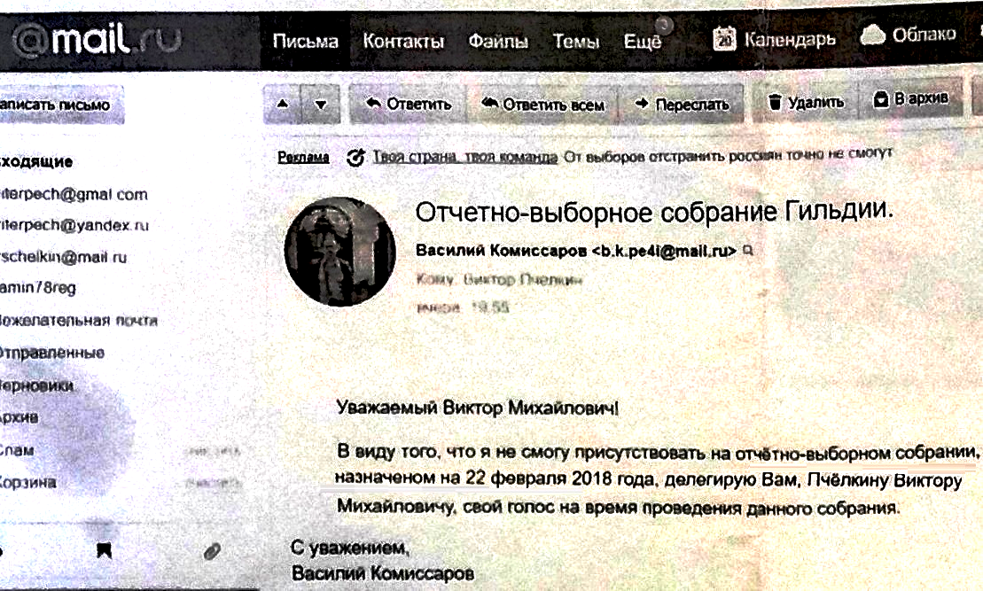

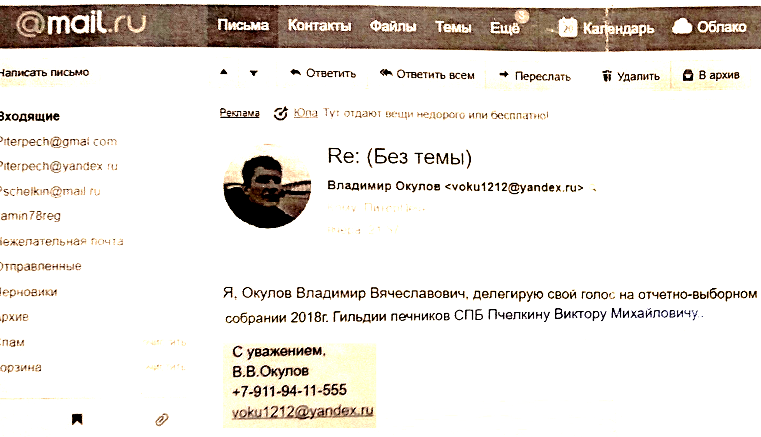
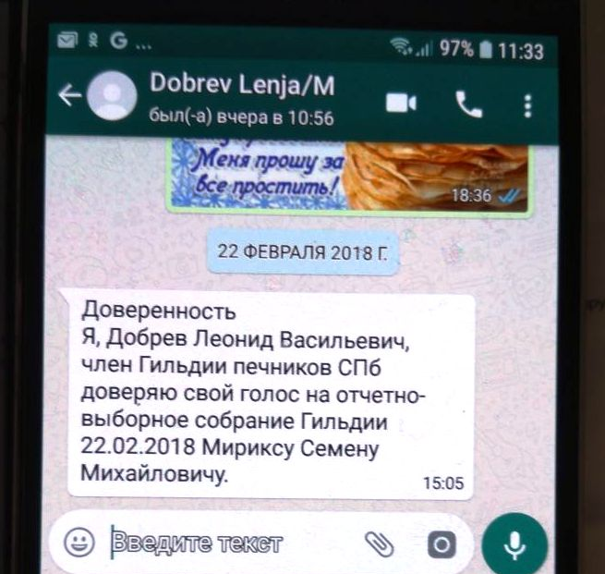

Остальные SMS-доверенности были засвидетельствованы на телефоне Бовыкина секретарем собрания Миркисом С.М.

------------------------------------------------------------------
Приложение 6
ФОТОФИКСАЦИЯ СОБРАНИЯ
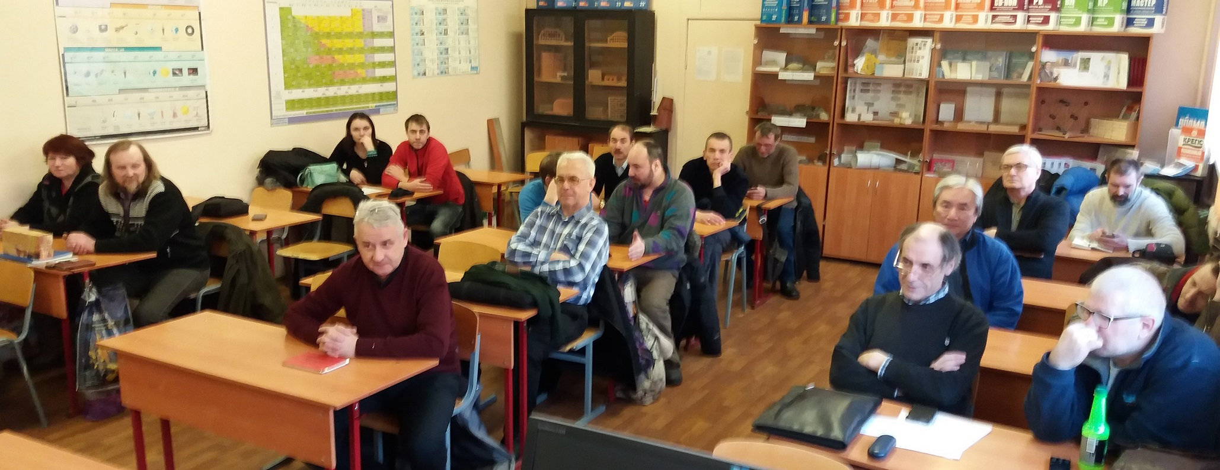
+ за кадром Бовыкин А.А. и Миркис С.М.

